# IoT projekat – Regulatori temperature u saunama

## Andrija Ilic

Opis sistema  
Sistem je osmisljen na vrlo jednostavnom principu zarad ispunjavanja cilja projekta. Ogranizovan je tako da korisnici imaju jednostavan pristup informacija i takodje za jednostavno dodavnje novih uredjaja ili izvrsavanje potrebnih promena.

Arhitektura sistema  
Sistem se sastoji od baze podataka, apija, uredjaja i login stranice.  
Arhitektura je predstavljena na sledecoj semi:

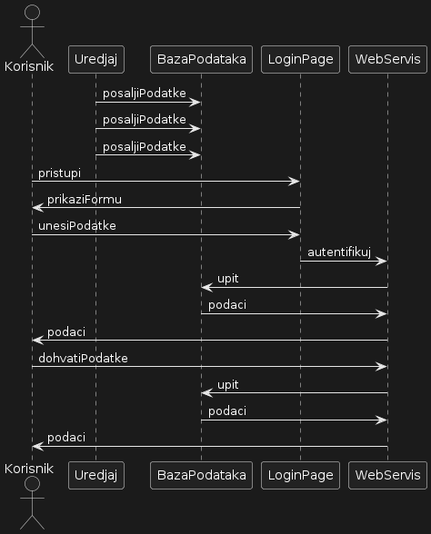

Skladiste podataka  
Za skladistenje podataka koriscen je „FIREBASE” web servis. Kreiramo projekat na “Add project”:

Nakon toga upisujemo naziv projekta:

Nakon toga idemo na continue

Iz padajuce liste biramo default firebase account i Create project

Unutar naseg projekta kreiramo realtime database

Moramo da promenimo pravila za pristup bazi podataka, tako da smo u mogucnosti da pristupimo podacima preko naseg web servisa i upisivanje podataka preko raspberry uredjaja. To radimo tako sto namestamo read and write na “true”.

Poslednji korak jeste da kopiramo link realtime baze podataka

Zatim key do koje stizemo preko Settings->Project Settings->Service accounts->Database secrets  
->Secrets

I unutar Settings->Project Settings->General kopiramo Firebase konfiguraciju za web servis bez apikey i measurementId

Sve navedene parametre ubacujemo u web servis i raspberry pi

Web servis  
Web servis implementiran je koriscenjem html,css i javascript jezika.   
Koriscen je node.js framework za backend (api).

Funkcionalnosti koje ovaj web servis pruza je prikaz prikupljenih podataka sa senzora kao i mogucnost pracenja otvorenih ventila u saunama i koji uredjaj je u pitanju.

To je uradjeno tako sto pri citanju podataka sa Firebase-a kreira se **container** koji sadrzi paragraf sa id-jem uredjaja i vrednostima koje taj uredjaj salje.

Takodje dodat je detalj u vidu slike i sijalice sa strane koja svetli zeleno ukoliko je vlaznost ispod zadatog opsega (320) i crveno ukoliko je jednak ili prekoraci taj opseg.

Novi **container** ce se dodati kada se u bazi nalazi uredjaj sa drugacijim id-jem od prethodnog.

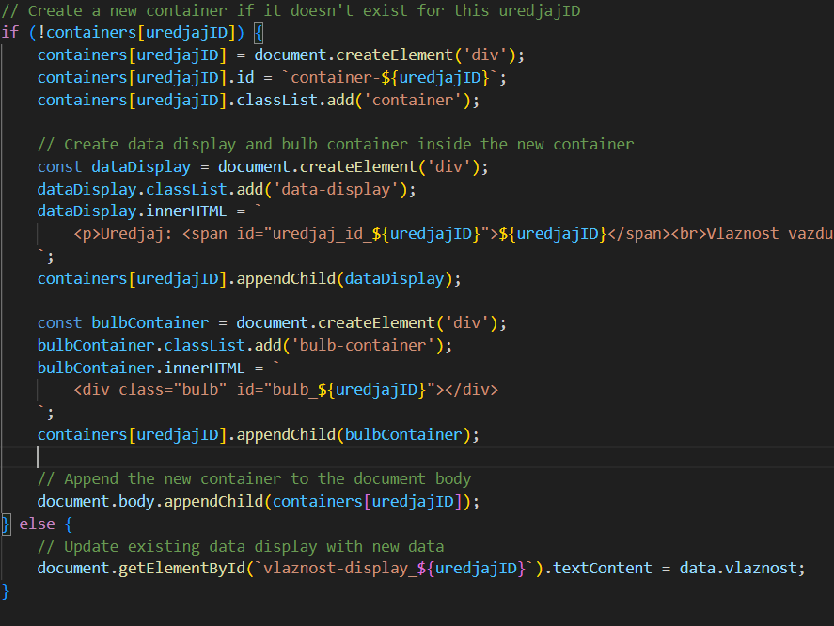

Dodat je i chart koji prikazuje podatke preko grafikona u realnom vremenu

API ne koristi rute za dohvatanje podataka iz baze podataka vec umesto toga implemntiran je FIREBASE SDK koji omogucava pristup Firebase Realtime Databazi putem ‘ref’ funkcije koja pokazuje na odredjenu putanju u bazi.  
Sakupljeni podaci mogu biti u obliku razlicitom obliku (Integer, String, Float...) i u tom formatu su odmah spremni za obradu.

Korisnicka aplikacija  
Korisnicka aplokacije je implementirana u sklopu web servisa.  
Korisnik se prijavljuje unosom mail adrese i sifre nakon cega dobrija pristup evidenciji rada svih uredjaja povezanih na bazu podataka.

### Uredjaj

Uredjaj za regulisanje temperature u saunama regulise protok vode kroz cevovod u sauni i na taj nacin smanjuje temperaturu unutrasnjosti.  
Senzor se nalazi unutar same prostorije dok se servo motor ugradjuje vani.

Postoji odredjeni limit vlaznosti prostorije koji regulise temperaturu.  
Ukoliko je temperatura saune suvise visoka, vlaznost na senzoru je manja i otvara se ventil pomocu servo motora dok se u suprotnom zatvara.

Uredjaj se sastoji od senzora za vlaznost i servo motora koji otvara ili zatvara ventil:

